LingOps-AWDP 攻防增强版
把 AWD 赛场上最费时间的三件事，做成一个按钮
GeWu-academy · v1.3.9 · macOS arm64 / Windows x64 · MIT
AWD 比赛里，决定名次的往往不是谁更会挖洞，而是谁的手更快。我把打比赛时散落在十几个终端、浏览器标签和记事本里的操作，收进了一个跑在本机的网页控制台——它叫灵控（LingOps）。这篇文章介绍的是我在官方版本上做的增强：不改官方一行二进制，补上了端口与上传点扫描、跨行污点分析的源码审计、可交付给 AI 的修复包，以及一个真正能上场的攻防内容库。
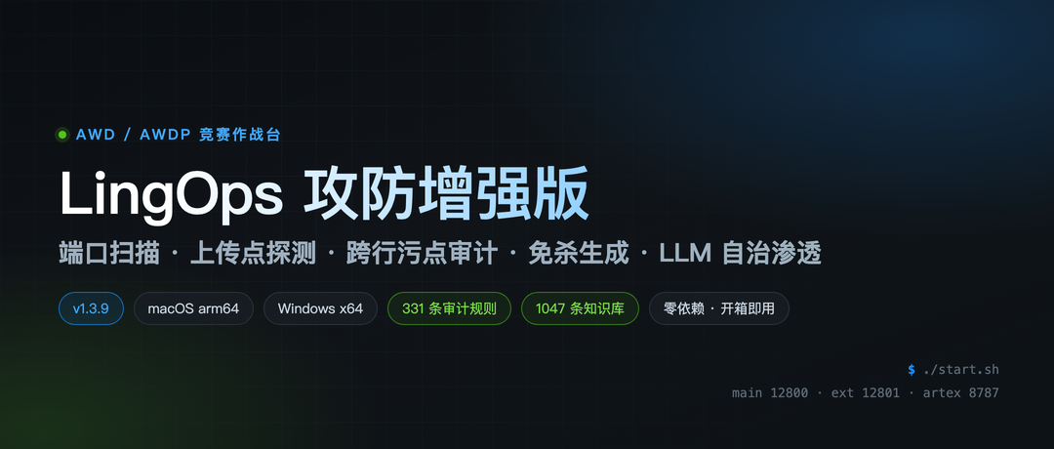
LingOps-AWDP 攻防增强版

一、AWD 打的到底是什么
AWD（Attack With Defense）是 CTF 里节奏最紧的赛制。开局每支队伍分到一批靶机，上面跑着带漏洞的 Web 应用，同时还藏着 flag 文件。比赛一开始，你既要打别人的机器，又要守住自己的机器，两条战线同时进行。
一轮通常只有五到十五分钟，全程要重复十几到几十轮。每一轮里选手要做的事几乎是固定的：先侦察——哪些靶机活着、开了什么端口、有没有上传点；再打点——传一个 WebShell 上去、拿到命令执行；然后找 flag——翻目录、读文件、提交拿分；最后防守——自己的机器被打穿了，回头找后门、清马、把漏洞补上。
流程本身并不复杂，复杂的是并行。十几台靶机、几十个 Shell、每一轮都在变的 payload，全部压在同一段时间里。真正的瓶颈从来不是“会不会打”，而是“手忙不过来”：命令在终端窗口里，靶机列表在记事本里，payload 在浏览器书签里，修好的代码在本地某个连自己都记不清的目录里。
灵控（LingOps）想解决的就是这件事。它是一个用 Go 写的单文件服务，双击就能起，不需要额外装数据库，启动后在浏览器里打开一个网页控制台，把靶机、Shell、任务、知识库集中管起来。官方版本已经覆盖了 AWD 的大部分动作，我做的事情是在它之上补短板。
这里有一个前提必须先说清楚：官方二进制一个字节都没改。所有新增能力都是通过运行时注入挂上去的——启动脚本先把注入层加载进去，侧边栏多出几个菜单，点开是一个全屏内嵌页面，页面去调用独立跑在另一个端口上的扩展后端。官方更新了，替换二进制就能平滑升级，也不会因为改了人家的程序而引入新的不稳定。
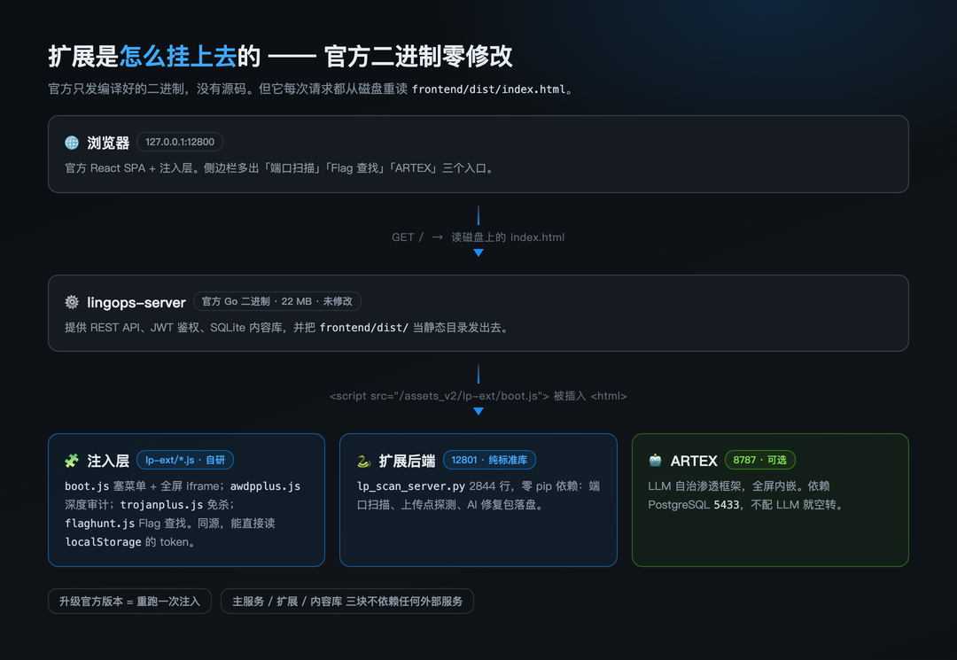
扩展层与官方程序的关系：零修改、旁路挂载

二、第一个坑：靶机明明活着，工具说离线
官方侦察只发 ICMP，也就是我们熟悉的 ping。听起来没问题，但在真实的比赛环境里，为了防扫描，很多靶机会把 ICMP 整个丢掉。结果就是靶机活得好好的，控制台上却全部显示“离线”，你连该从哪一台开始打都不知道。
增强版的扫描模块换了个思路：ICMP 打不通，就试 TCP。22、80、443、445、3389 挨个握手，只要有一个能通，就判定这台机器活着。这一个改动，救回了官方漏掉的大部分靶机。
探活只是第一步。确认它还活着之后，接下来要知道它开了什么。扫描器支持全端口（1 到 65535）和常用端口集两种模式，扫完直接给出服务指纹：banner、HTTP 响应头、页面标题、前端框架，该看的都摆在结果里。
再往下就是上传点，这一步以前基本靠手动——挨个去试 /upload.php、/api/upload、/admin/upload。增强版内置了 45 条常见上传路径和 17 条前端组件特征，扫完把命中的接口直接列出来，还附一条可以复制就用的 curl 测试命令，省掉“先怀疑、再验证”的那一大段来回。
从“这台机器活着吗”到“这个接口能传文件吗”，原本要开三个工具、敲十几条命令，现在是一条链跑完。侦察这一环的时间，从十几分钟压到一分钟以内。
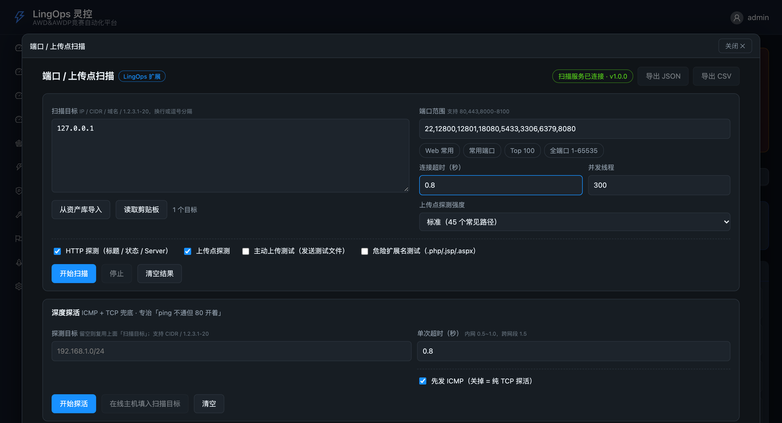
端口扫描：双栈探活 + 全端口 / 常用端口集
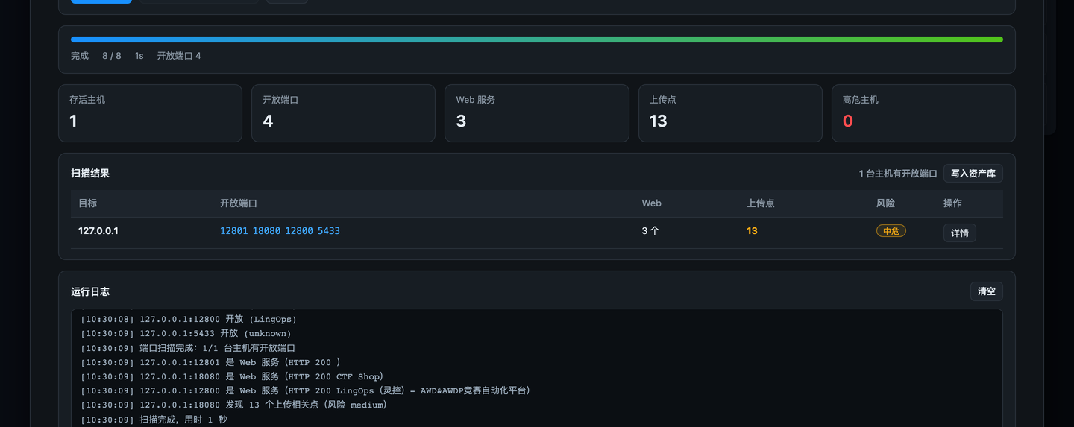
扫描结果：存活状态、开放端口、服务指纹、上传点一览

三、第二个坑：AWDP 的源码，扫不出真漏洞
AWDP 是 AWD 的变种：不给你黑盒，直接把源码摊在面前，要求你找出漏洞并且修掉。听起来比黑盒简单，实际上更残酷——修不完就持续丢分，修错了业务直接挂，两边都是扣分。
官方自带的扫描引擎在这一环上有个结构性问题。我拿真实代码逐条对过，漏报集中在三类：
① 危险函数的参数里如果没有污点变量，这一整行就不扫了。比如 eval($a) 里的 $a 是上一行拼出来的，引擎看不到它脏，于是直接放过。
② 变量传到第二层就不再跟。$x = $_GET['a']; $y = $x; system($y); 中间只隔一行，污点链就断了。
③ Go 语义引擎只覆盖了文件操作，其他语言的动态特性基本没管。
增强版的深度审计换了做法：完整的四阶段污点分析——污点源识别、赋值传播、跨行追踪、sink 命中。变量赋值、字符串拼接、数组下标、函数返回值全都参与传播，二级、三级变量一样跟到底，不再因为隔了一行就断链。
规则库是另一件事。331 条规则，拆成污点来源 66 条、危险函数 212 条、静态特征 53 条，覆盖 25 类漏洞、8 种语言。这些规则不是拍脑袋写的，是把近几年公开的 CVE 和实际比赛题里出现过的写法一条一条抽出来，再按语言和漏洞类型归好类。
它不替换官方引擎，而是并行跑：同一份代码，官方扫一遍，深度审计扫一遍，结果并排对比。哪些是官方漏的、哪些是两边都命中的，一眼就能看出来——这一点在参赛时判断“还有没有没修完的洞”特别有用。
准确性我做了回归基线：34 个已知真漏洞全部命中，27 份安全代码零误报，12 个历史漏洞可以复现，17 个新型漏洞能被识别，15 条对抗语料里命中 14 条。剩下那 1 条是已知盲区，写在文档里，不藏着。
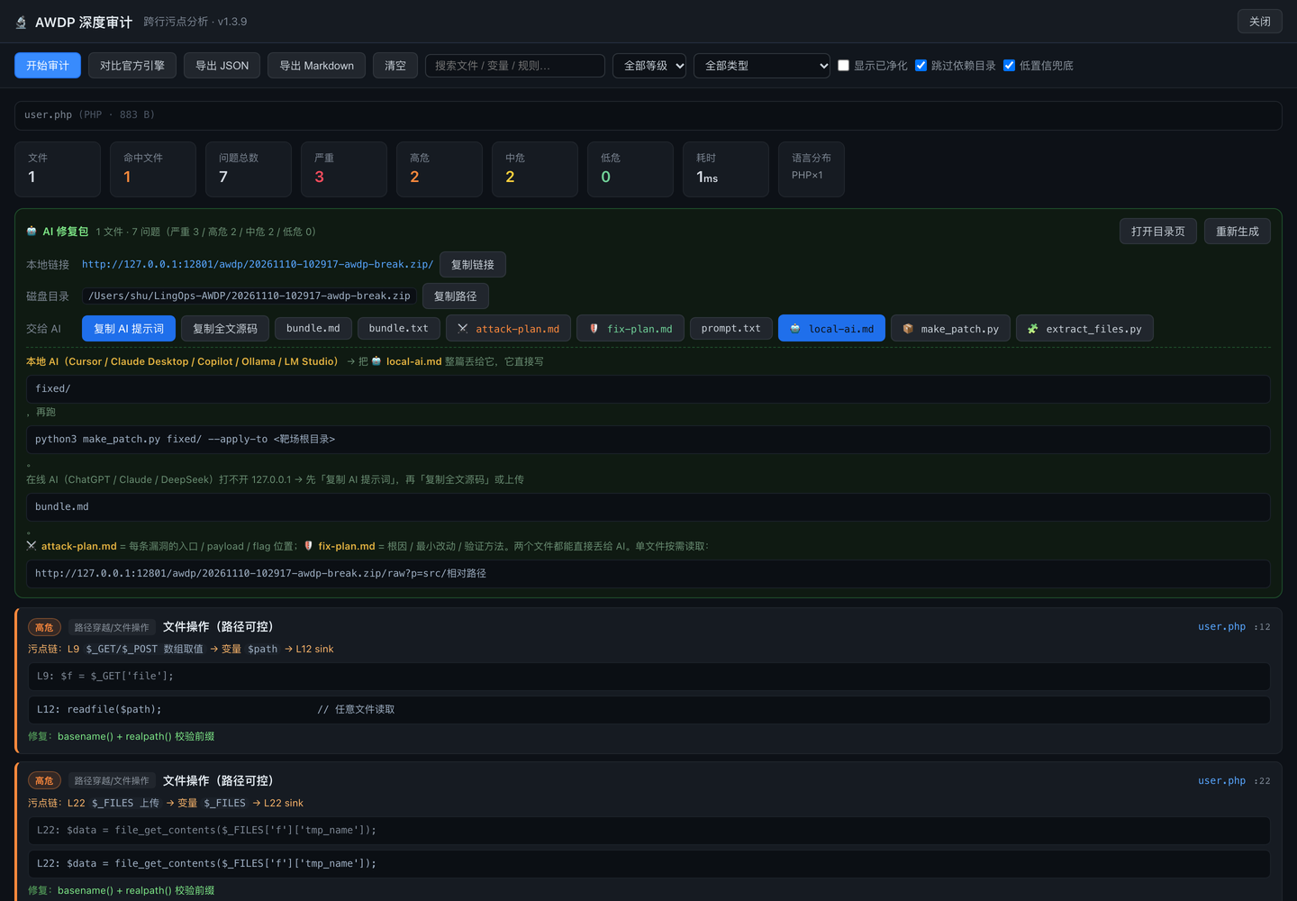
深度审计：与官方引擎并排对比，标出漏报与共同命中

四、第三个坑：修完就挂
找出漏洞只是开始。AWDP 真正难的地方在于：改完之后，业务还得能跑起来。
很多人是在这里翻车的——把所有 $_GET 一刀切套上一层过滤，功能挂了；把 include 的路径写死，正常页面直接 404。分数不是被对手打掉的，是被自己改掉的。
所以深度审计的产出不是一张漏洞清单，而是一个可以直接交给 AI 的修复包：源码、问题清单、每条漏洞的上下文和修复建议一起落盘，再生成一个本地链接。打开链接，把整个包丢给任意一个模型，让它按清单改。
改完的代码再跑一遍审计，确认漏洞消失、也没有引入新问题，才算通过验收门。这一步把“改代码”从凭感觉，变成了有反馈的闭环——你知道自己改对了，而不是等下一轮被打穿才发现。

五、给它配一个会打仗的弹药库
工具再好，弹药不够也是空转。这个版本把攻防内容库补到了可以直接上场的量级：
· 漏洞知识库 1047 条，覆盖 2020 年至今的主流 Web 漏洞与近年新增的组件漏洞；
· 扫描规则 759 条，按语言与漏洞类型分组，可直接套用；
· Payload 110 条，每条都标了适用场景和触发条件，不是从别处抄来的死字符串；
· 漏洞利用 53 条，带完整的请求构造与验证步骤；
· WAF 绕过 73 条，按拦截类型分类——关键字过滤、正则匹配、长度限制、字符集绕过，各有一套。
木马这边也重做了。原来只能生成一句话，现在有三档混淆强度，支持五种载体的图片马，能配合 .htaccess 与 .user.ini 落地，还有加密信道。生成的时候顺手把连接脚本和自检脚本一起给你，不用再自己拼。
还有一个容易被忽略的细节：Windows 包里自带便携版 Python 3.11。目标机器不需要装任何运行环境，解压就能用。比赛现场最怕的就是环境问题，这一条能省掉很多麻烦。
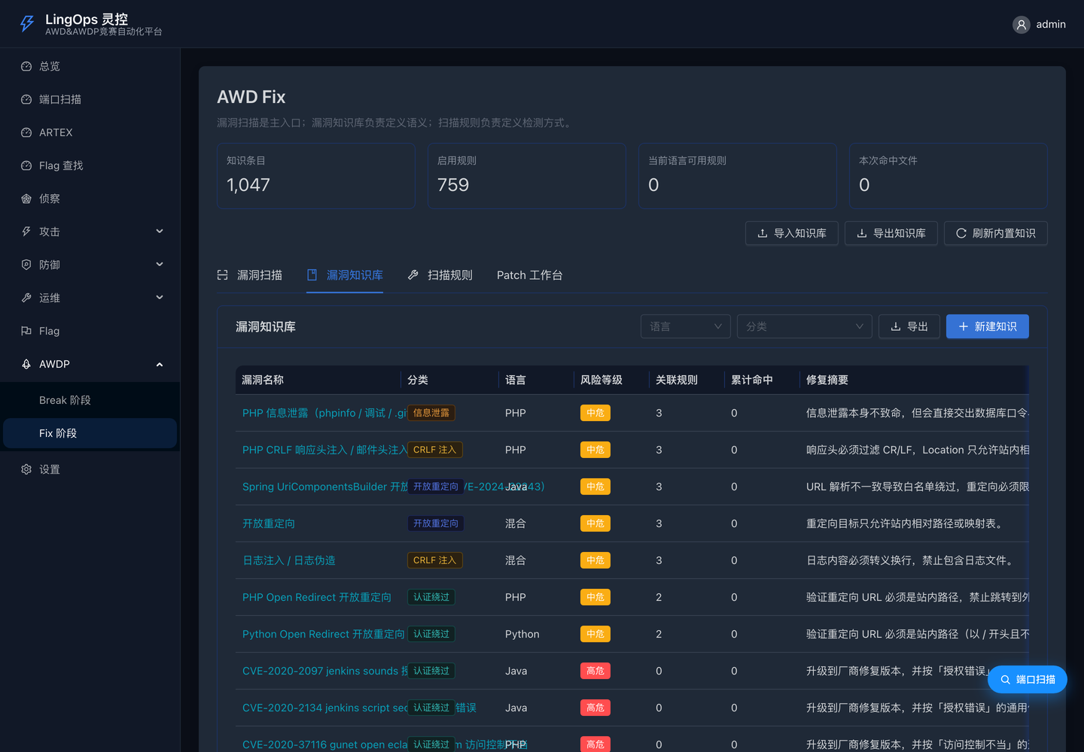
漏洞知识库：1047 条，按语言与漏洞类型检索
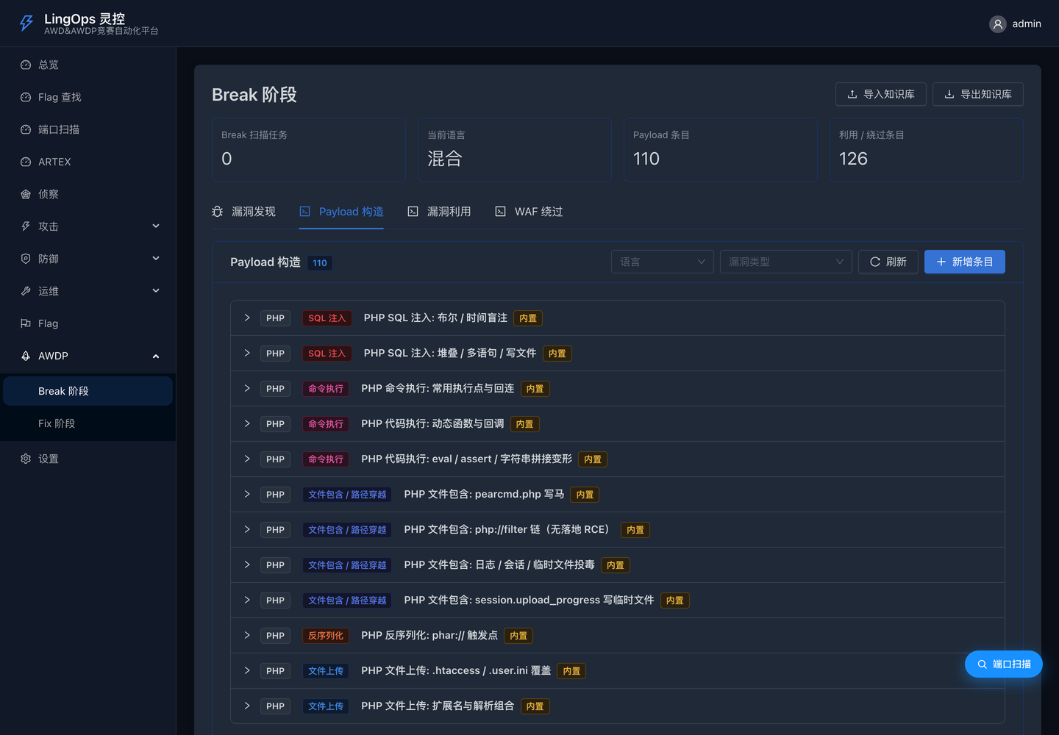
Payload 库：110 条，附适用场景与触发条件
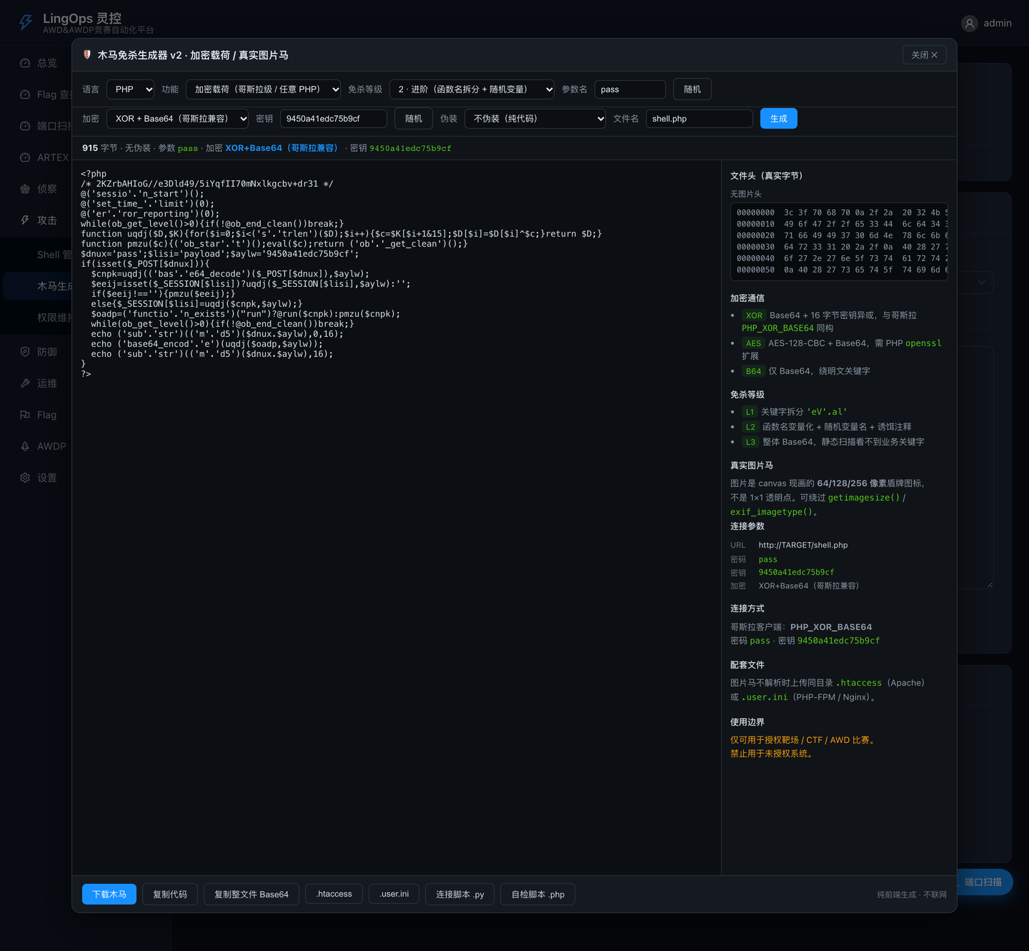
木马生成：三档混淆、五种图片马载体、连接与自检脚本

六、十分钟上手
下载对应平台的包（macOS arm64 约 22.7 MB，Windows x64 约 21.2 MB），解压，双击启动脚本。主控台在 12800 端口，扩展后端在 12801，两个都起来之后打开浏览器访问本机地址。默认账号 admin，默认密码 admin123——进去第一件事是改密码。
自检清单很短，三项：端口扫描能扫出一台结果、深度审计能出一份报告、内容库能正常打开。三项都过，说明环境没问题，可以上场了。
官方原有的功能一个都没少：Shell 管理、木马生成、权限维持、WebShell 查杀、WAF 部署、基线加固、数据库运维、Flag 批量读取，全部保留原样。增强是叠加，不是替换。
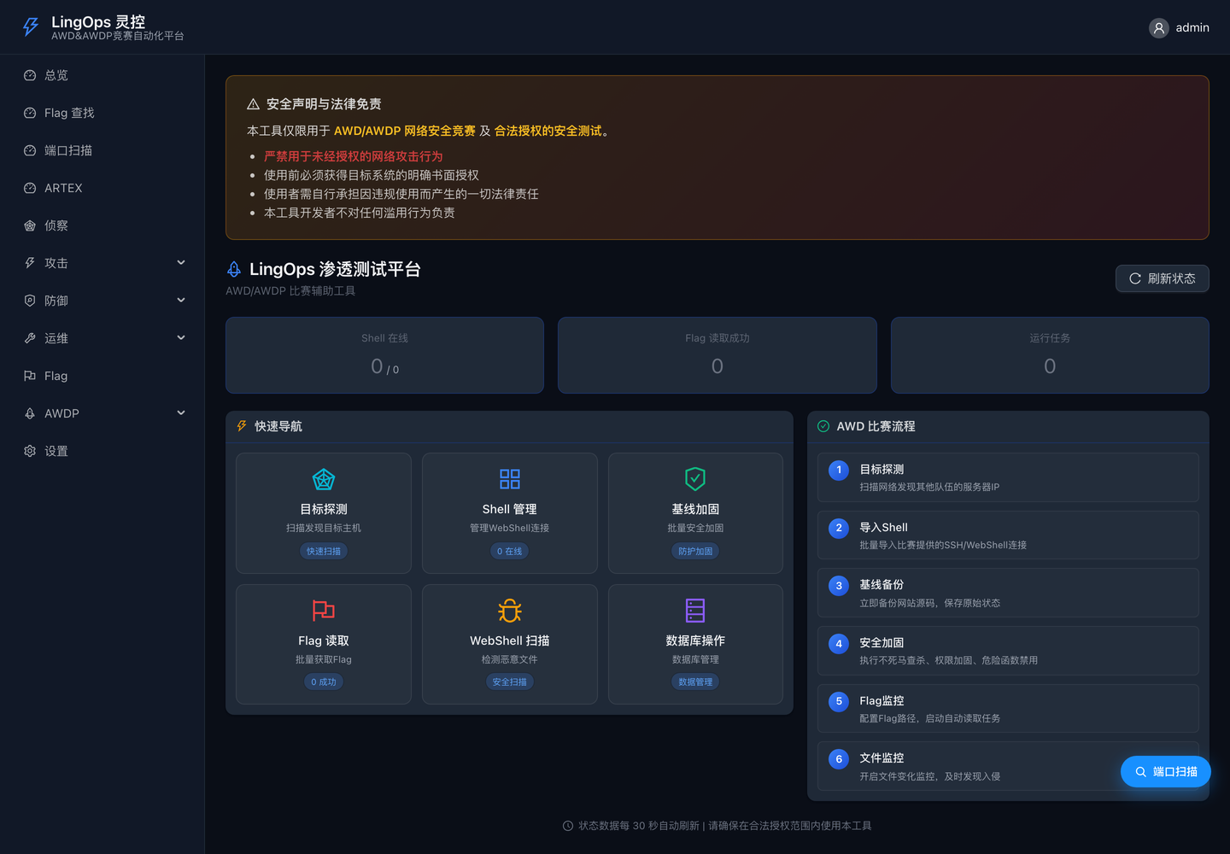
控制台总览：靶机、Shell、任务、成绩集中在一屏
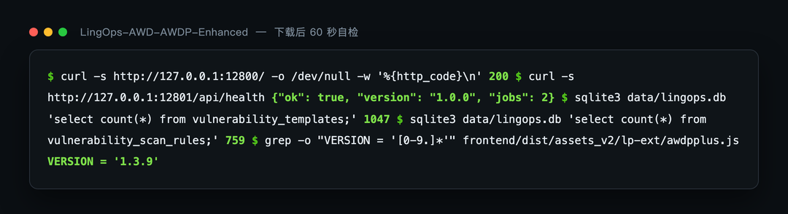
启动自检：两个端口就绪，扩展层加载成功

七、写在最后
这个项目用 MIT 协议开源，代码和发布包都在 GitHub：github.com/GeWu-academy/LingOps-Enhanced。文档 23 章，每个功能都有对应的说明和截图，遇到问题先翻文档，大概率已经写过了。
最后必须说一句边界。它面向的是 AWD / AWDP 比赛、自建靶场，以及你自己有明确授权的资产。未经授权对第三方系统做扫描、植入、提权、读数据，是违法的，也会给比赛和学校带来麻烦。这条线不要越。
如果它能帮你在某一轮里多拿一个 flag，或者少丢一次分，那它就值了。
最后要道一声谢：谢谢灵控的原作者 zhanglinglingc，没有那个干净利落的 v0.2.0，就不会有后面这些扩展；也谢谢帮我跑回归、提问题、在比赛现场把工具用出各种奇怪 bug 的朋友，你们随手甩过来的报错，比我自己的测试用例管用得多。
— 完 —

